Lista de Presentes
- Móvel de Olmo para entrada
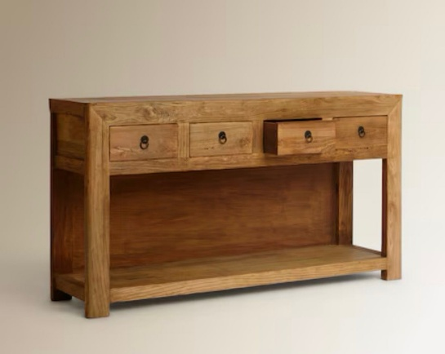

- Mesa de Centro Quadrada de Olmo
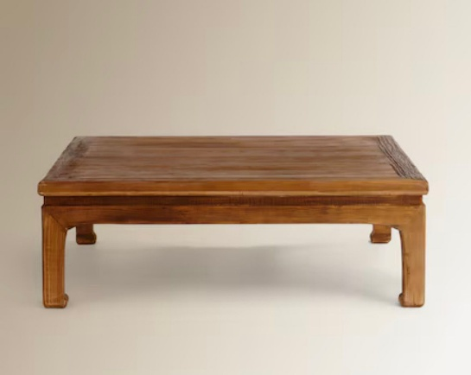

- Sofá Modular 3 peças
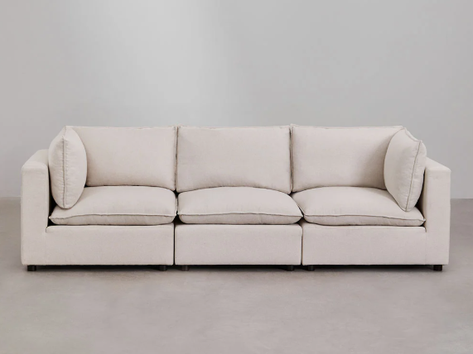

- Pack 2 Bancos de Cozinha em vime sintético Ori
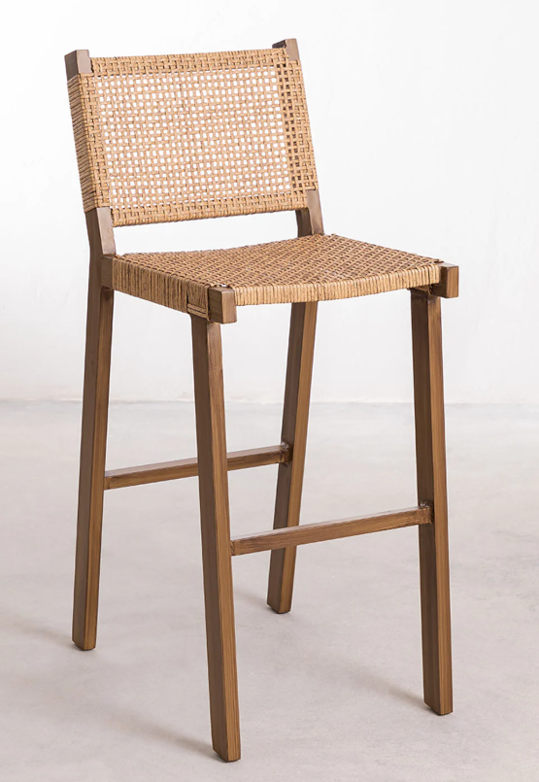

- Mesa de Jantar oval extensível 160-200x100 cm
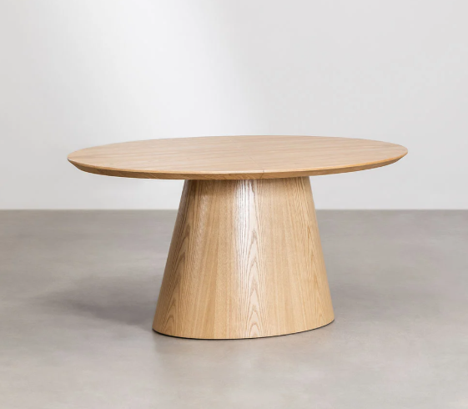

- Pack 6 Cadeiras Mesa de Jantar
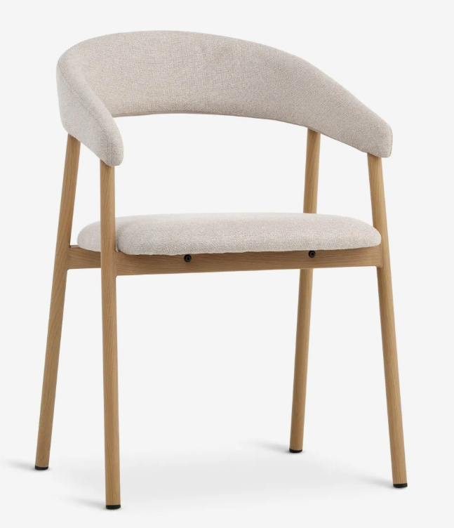

- Móvel TV 160x40 cm com prateleira em madeira de acácia
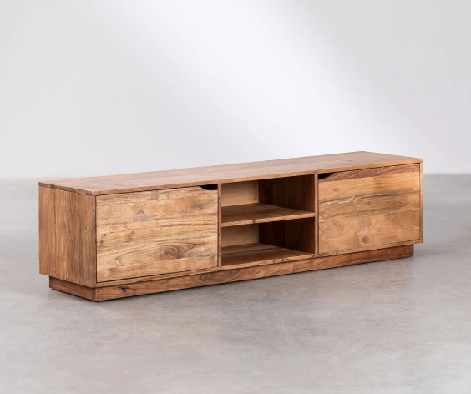

- Mesa de Jardim retangular extensível em madeira de acácia
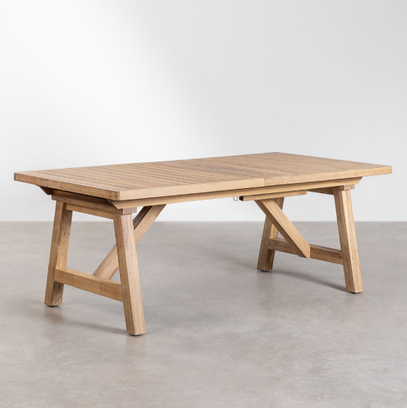

- Pack de 4 Cadeiras de Mesa de Jardim com braços em madeira de acácia
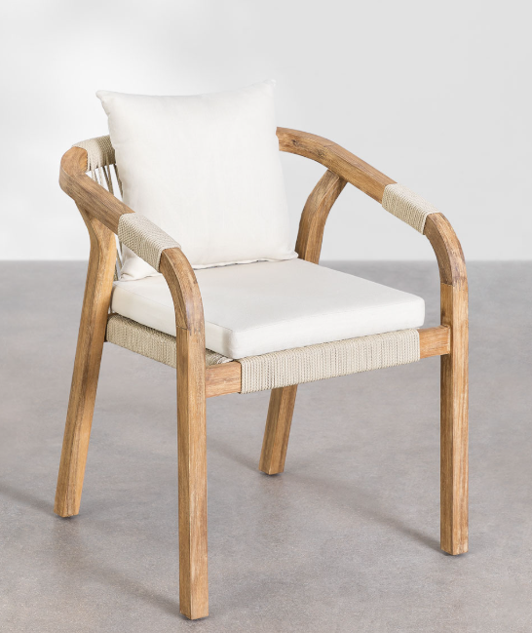

- Torradeira SMEG Verde água
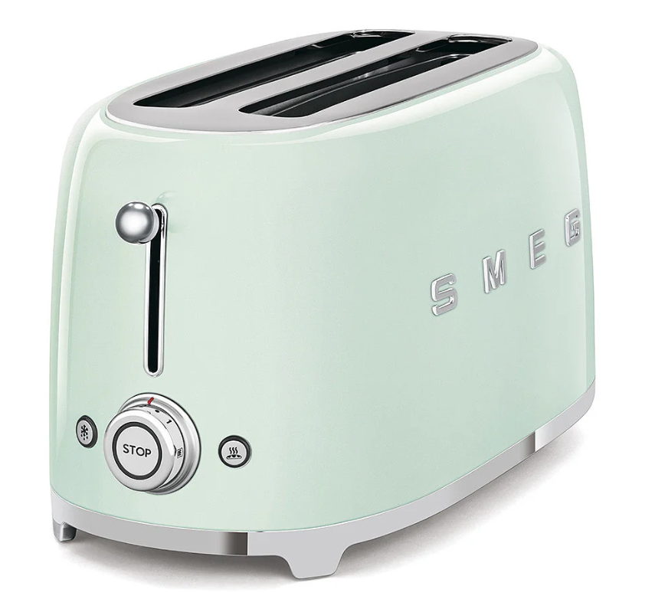

- Chaleira SMEG Verde água


- Liquidificadora SMEG Verde Água
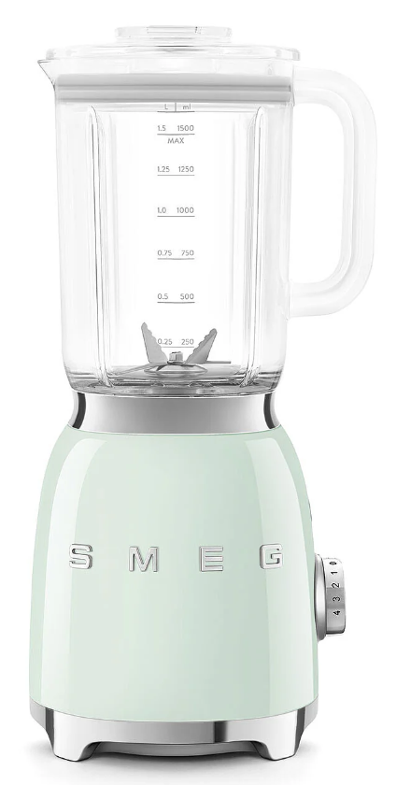

- Aspirador Vertical Dyson V10

- Televisão Samsung 75’’


- Bimby TM7
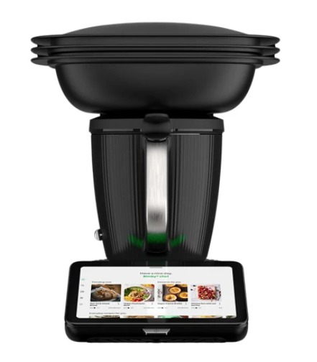
- Cama de Casal Estofada em Algodão com Baú Rebatível Shiraz
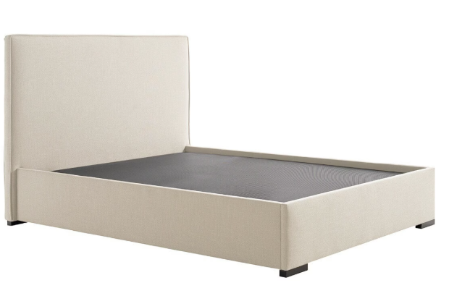

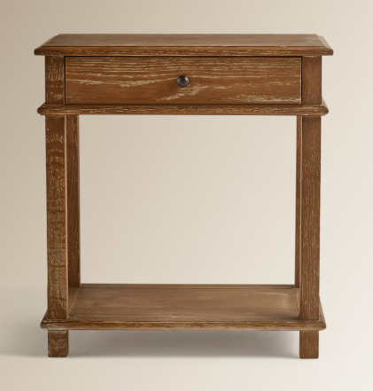
- Pack 2x Mesas de Cabeceira de Carvalho
- Banco de Carvalho Estofado em Linho Vintage
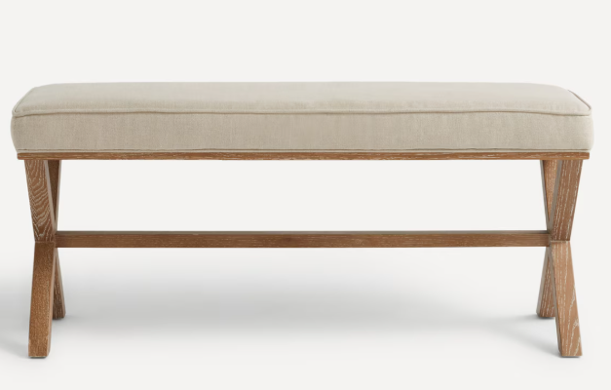

- Comoda de Carvalho com 9 gavetas
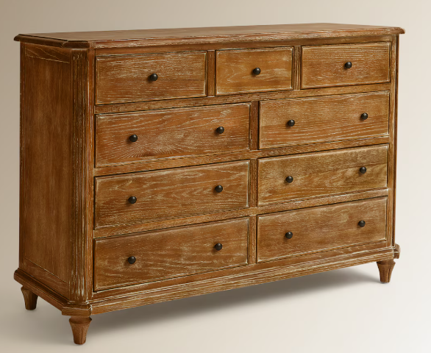

- Sofá Modular para Jardim
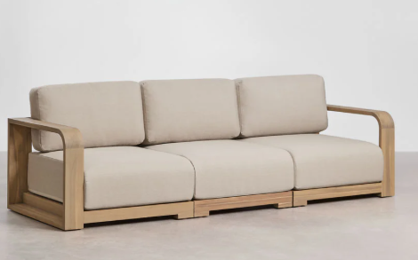

- Conjunto Costa Nova 12 Peças (Prato Grande, Prato Sopa, Prato de Sobremesa)
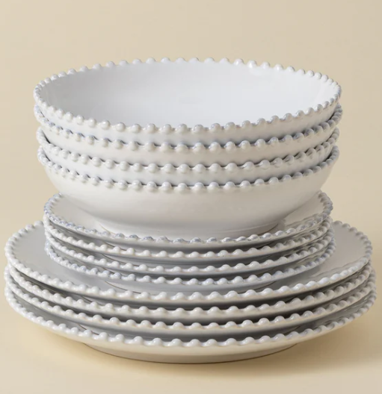

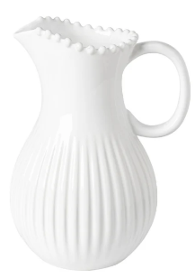
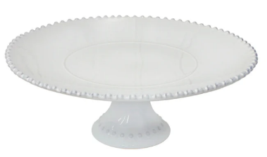
- Conjunto Costa Nova Fruteira, Jarro e Prato para Bolos
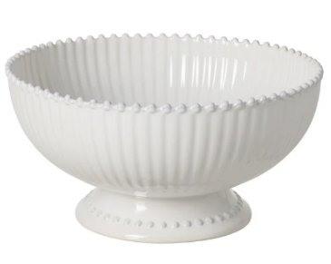

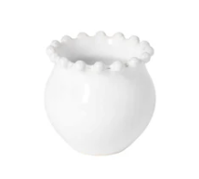

- Conjunto Costa Nova 12x Chávena e pires de Café, Açucareiro e Bule

- Conjunto Costa Nova Set Travessas Oval
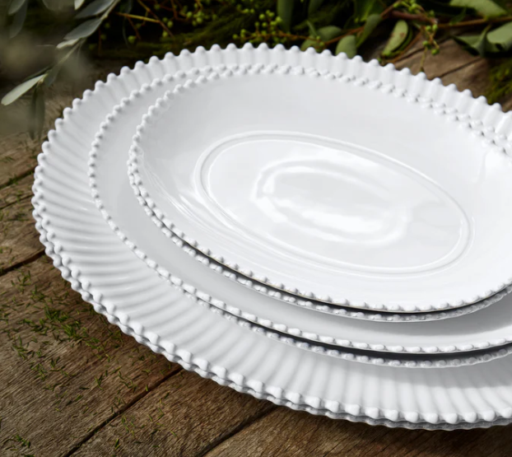

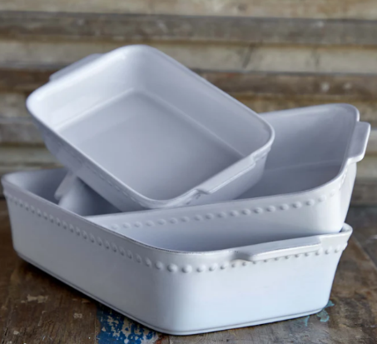
- Conjunto Costa Nova Set Assadeiras Retangulares

